Русский язык, 1 (доп) класс, 14 октября
Тема урока: Деление слов на части - слоги. Установление количества слогов в слове. Обводка по шаблону квадратов.

Цель: научить детей делить слова на слоги.
Задачи:
1.познакомить учащихся с понятием «слог», со слогом как способом произношения звуков в слове;
2.содействовать развитию фонематического слуха, речи, мышления;
3.воспитывать самоконтроль в отношении своего эмоционального состояния в ходе общения;

Ход урока
1.Организационный момент.
-Прозвинел звонок,начался урок.
Руки на месте,ноги на месте
Будем учиться с вами мы вместе.
Улыбнитесь,встряхнитесь и тихонечко садитесь.
(Правильная посадка,рабочее место)

Чистоговорка.
Ба-ба-ба – в поход зовёт труба.
Бе-бе-бе – дарю цветы тебе!
Бу-бу-бу – вёслами гребу.
Бы-бы-бы – выросли грибы.

2.Подготовка к усвоению нового материала.
-Мы с вами говорили,что предложения состоят из слов.
--Кто назовет любое слово?
-Слов у нас много.А знаете ли вы.что все слова состоят из частей и эти части называются-слоги.Сегодня мы и узнаем что это такое.

3.Сообщение нового материала.
-Все слова мы можем поделить на части.
Представьте, что нам надо позвать Пашу. Позовите его!Па-ша!Слышите,как слово поделилось на части.Сколько частей?
Дальше зовем Лену, Катю. Сколько слышите частей в слове?
Давайте попробуем ещё и хлопать,когда зовем их.(Произносим с хлопками)
А теперь представьте себя на стадионе. Вы болельщики. Давайте поддержим нашу хоккейную команду, вместе громко, чётко произнесём: «Шайбу!
Шай - бу! Шай- бу!
Сколько частей в слове?Две
Молодцы, ребята! А знаете ли вы, как называются эти части?
Да это же слоги!
А почему учёные их так развали: слоги?
Части соединили, сложили и получили слово.Значит, слоги лежат рядом в слове.
- Мы правильно сказали: они составляют слово, складывают его.
Чтобы понять сколько частей в слове, надо произнести слово медленно или, наоборот, как на стадионе:резко. Сколько получится частей в слове, столько и слогов.
Сегодня научимся еще и рисовать эти части.Работа у доски,рисуем схемы.(рыба,море,река,лето и т.д.)

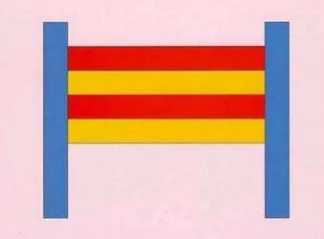

4. Физкультминутка+Зарядка для глаз.
Игра. Дети называют свои имена и определяют количество слогов. Выборочно учитель спрашивает способ определения слогов.
Ребята, чтобы узнать сколько в слове частей-слогов, надо правильно произносить слово.
А это как – правильно? Медленно или резко.

5.Закрепление
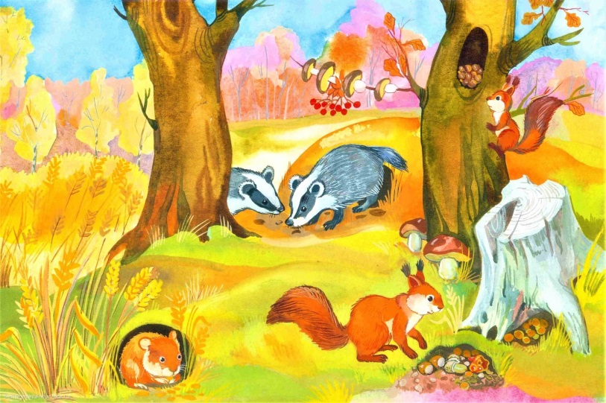

Ребята, давайте вы сами придумаете и поделите на слоги слова .(Примеры детей)

6.Итог.
Давайте подведем итог нашего урока: что нового узнали? Что научились выполнять?

МОЛОДЕЦ! УРОК ОКОНЧЕН!

